LES CONSIGNES  - Éteignez toujours les feux.  - Apportez l’insectifuge, une lampe de poche, et une carte.  - Laissez l’environnent aussi propre que vous l’avez trouvé.  - Consultez plusieurs épaisseurs de vêtements. |  |  | LES COMPARISONS  Excursion B  Excursion B est plus sportive qu’Excursion A  Excursion B est plus énergique qu’Excursion A  Excursion B est moins relaxante qu’Excursion A  Excursion B est moins rustique qu’Excursion A  Excursion B est aussi intéressante qu’Excursion A  Photo sur la couverture : http://www.tripsister.com/pictures/displayimage.php?album=24&pos=18  Emily Chu  Français 9  1-1 |  |  | Le Parc National de Kejimkujik  - EXCURSION B : L’AVENTURE PENDANT LA NUIT !

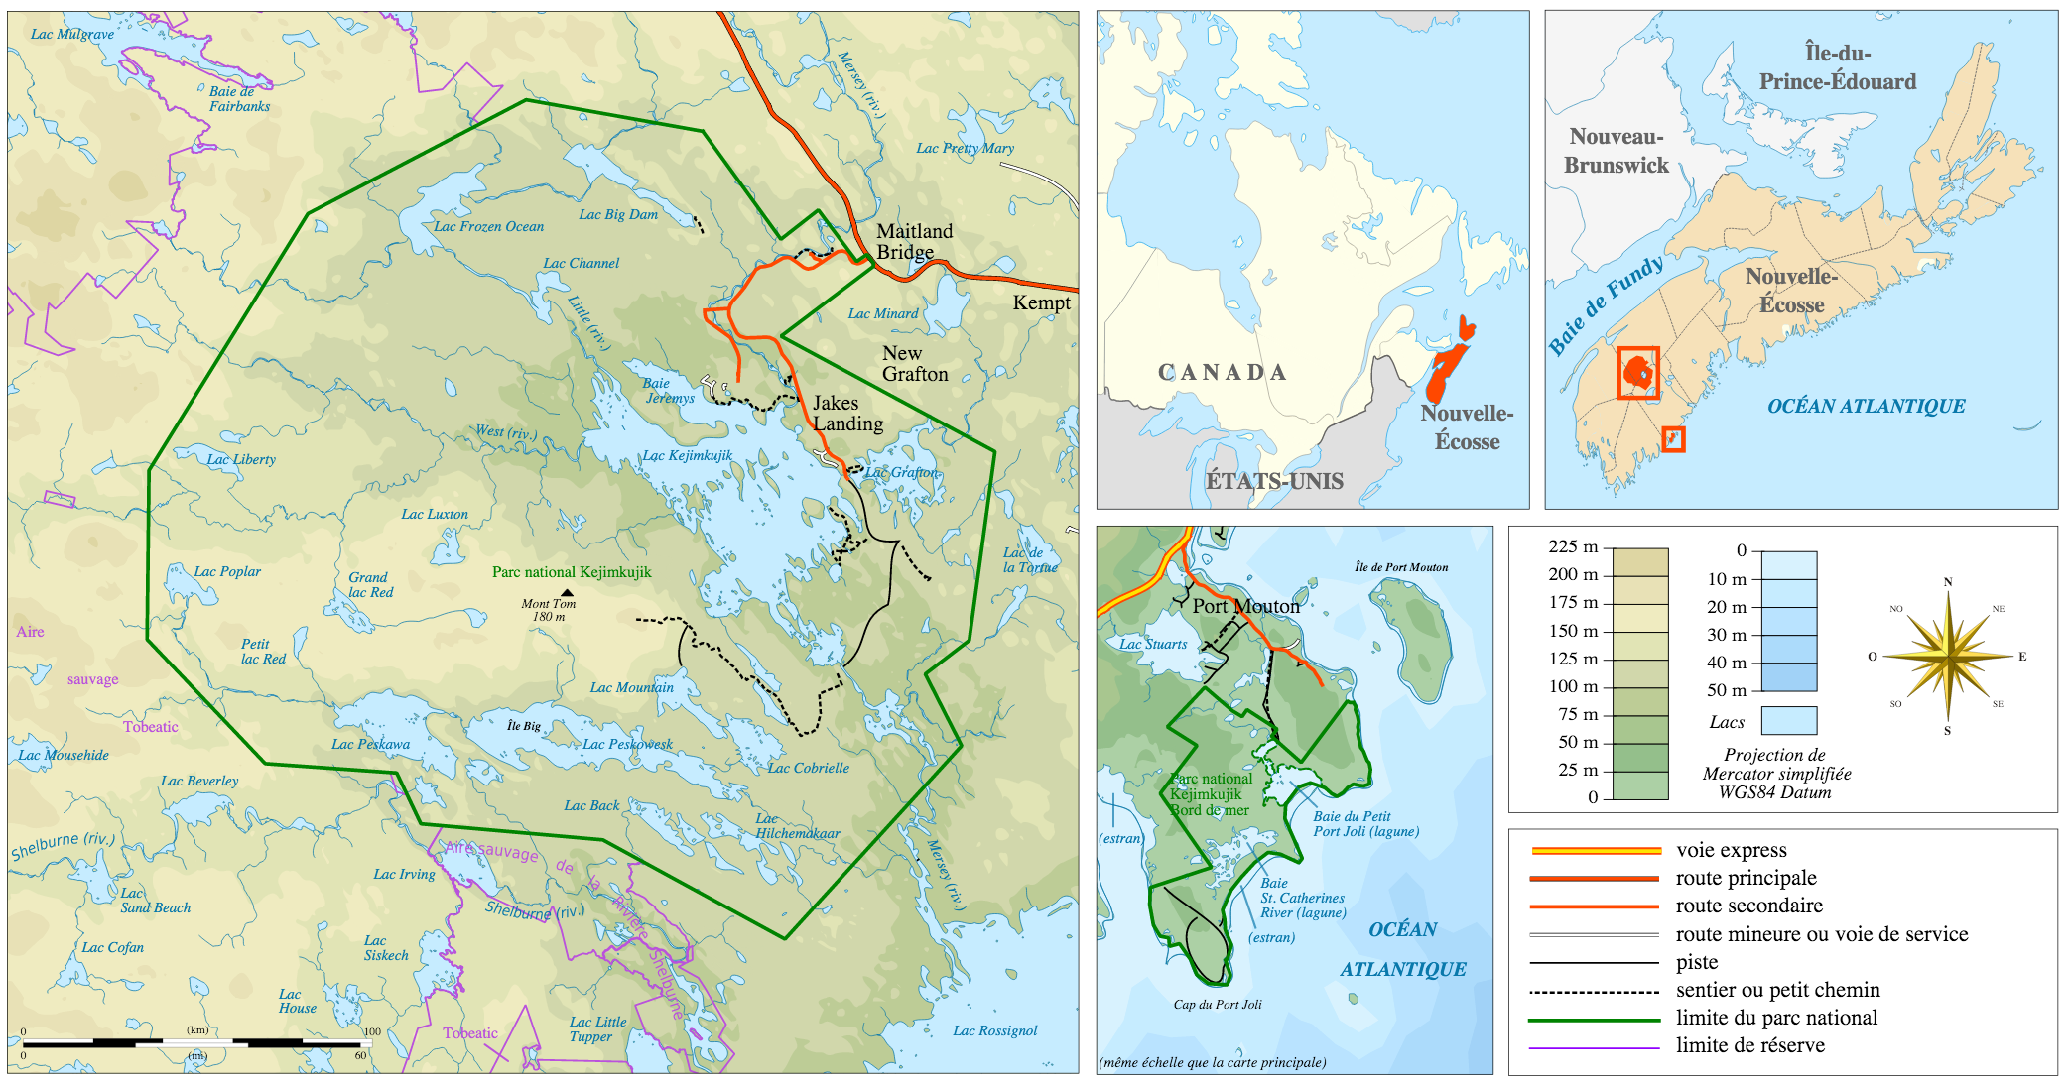https://upload.wikimedia.org/wikipedia/commons/c/c7/Kejimkujik_National_Park.svg  ITINÉRAIRE  Le choix d’activités (pour votre temps libre) :  - Faire du patinage  - Jouer au hockey  - Jouer au pétanque  - Jouer dans la neige  Jour un :  09:00- Vous arrivez au parc nationale Kejimkujik. Vous visitez votre cabane.  09:45- Vous mangez votre petit déjeuner dans la cafétéria.  10:30- Vous pouvez faire du ski de fond sur le sentier.  12:30- Vous pouvez relaxer dans votre cabane ! Le déjeuner est dans la cafétéria.  14:00- Vous faites du traîneau à chiens dans la parc.  18:00- Vous mangez votre dîner dans la cafétéria. |  |  | 22:00- Vous dormez dans votre cabane.  Jour deux :  09:00- Vous sortez votre cabane. Vous mangez votre petit déjeuner dans la cafétéria.  10:00- Vous préparez votre matériels et nourriture pour la camping.  11:00- Vous arrivez sur le terrain de camping.  (Idée : Explorez le terrain du camping !)  12:00- Vous mangez votre déjeuner sous la tente  13:00- Vous faites du raquette.  18:00- Vous mangez votre dîner au feu de bois. Mangez les guimauves !  22:00- Vous dormez sous la tente. Admirez le ciel !  Jour trois :  10:30- Vous revenez à votre cabane et mangez votre brunch dans la cafétéria.  11:30- Vous utilisez votre temps libre !  13:00- Vous partez le Parc Nationale Kejimkujik. Revenez bientôt ! |  |  | https://www.youtube.com/watch?v=njeKhWPzd8M  LES INFORMATIONS  Le prix - $449  La durée- trois jours, deux nuits.  « L’AVENTURE PENDANT LA NUIT » prend place en hiver. Faites du ski, faites de la raquette, et faites du camping sous les étoiles. Vous dormez une nuit sous une tente.  Faites les activités et soyez étonné. Les étoiles sont magnifiques.

